Útskriftarhópur 20/desember 2008
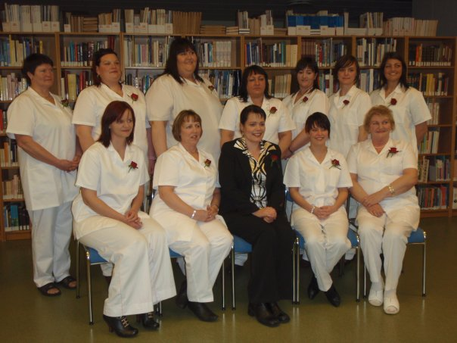

Efri frá vi. Sigríður Guðbrandsdóttir, Marsibil Anna Jóhannsdóttir, Helena S Vatnsdal, Jóhanna Kolbrún Þorbjörnsdóttir , Guðrún Ragnheiður Ragnarsdóttir, Eydis Tórshamar, Rakel Björk Haraldsdóttir, Neðri frá vi.: Anna Guðný Laxdal Magnúsdóttir, Margrét Ársælsdóttir, Steinunn Jónatansdóttir (Kennari), Jóna Heiða Hjálmarsdóttir, Rósa Sigurjónsdóttir.
Á myndina vantar Guðbjörgu Magnúsdóttur

